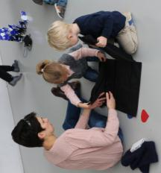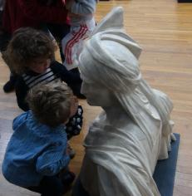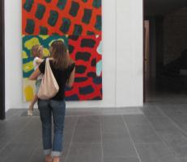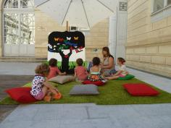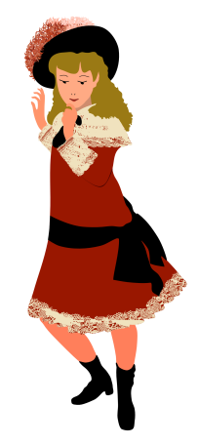

COVID-19- conditions d’accueil

Le musée accueille les structures de la petite enfance au musée. Cependant les sacoches de matériel ne sont pas disponibles au prêt. Vous pouvez apporter votre propre matériel en composant votre sacoche à l’aide des documents de visite disponibles [ici.](https://museefabre.montpellier3m.fr/Publics/Petite_Enfance/Les_mallettes_parcours)

* **Ma visite ne nécessite pas la réservation d’un thème particulier**

Vous pouvez dès à présent réserver un créneau de visite en autonomie à l’aide de la fiche de réservation ci-après qui devra être dûment renseignée pour valider votre venue. Ce document est à renvoyer en priorité par mail à :

**Mme JACQUEMIN  public.museefabre@montpellier3m.**

**Crèches**

 14h30

 15h15

 15h30

 16h15

 16h30

*Ces horaires prennent en compte les moments d’affluence à l’entrée du musée. Ils permettent un meilleur accueil pour les plus petits.*

**FICHE D’IDENTITE**

Nom de l’établissement :_________________________________________________

Nom du responsable : ____________________________________________________

Adresse : ______________________________________________________________

Code Postal ______________Ville :_________________________________________

Tél : _____________________Mél :_________________________________________

Age des enfants : ______ Nombre d’enfants : ___________________

Nombre d’accompagnateurs : _______________________________

**DATE**

(Proposer deux dates au cas où le créneau est indisponible)

___________________________________ou _________________________________

 10h15

  11h30

 13h15

 13h30

 14h15

**THEME DE LA VISITE**

  **Je découvre le musée**

* **Sculptures- La figure humaine**
* **Arc en ciel**
* **Qui a peur du noir ?**
* **Grandir au musée**

**RAPPEL**: La visite se fait en autonomie, à l’aide ou non des dispositifs d’aide à la visite mis à disposition par le musée Fabre.

S’il s’agit d’une première venue de votre établissement, vous pouvez contacter le service des publics du musée: *m.boutellier@montpellier3m.fr*

**Fiche de réservation**

Musée Fabre de Montpellier Méditerranée Métropole